Teken opdrachten Romeinen. Maak eerst schets uit de hand. Daarna mooi uitwerken!
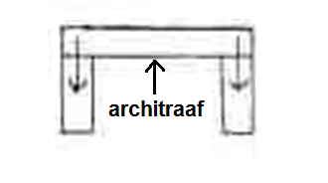
Twee zuilen met architraaf
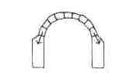
Romeinse rondboog of gordelboog
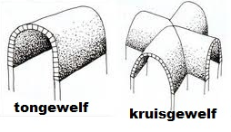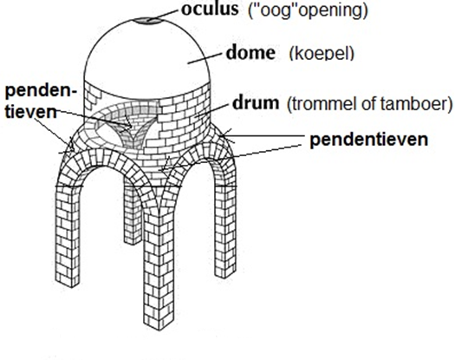
Koepel op vierkant grondvlak
(Je hoeft niet alle bakstenen te tekenen! Achterste zuil + pendentief desnoods ook weglaten!)
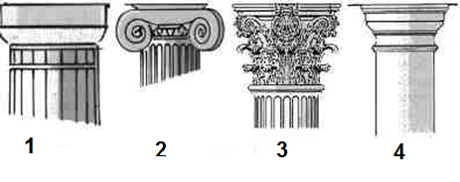
Zuilen: v.l.n.r. Grieks: 1. eenvoudige Dorische zuil, 2. Ionische zuil met voluten, 3.Korinthische zuil met acanthusbladeren, Romeins: 4. Toscaanse zuil
De Romeinen
Rome volgens legende gesticht door broers Romulus en Remus. Als kind gevoed door wolf.
Grieken → schoonheid. Romeinen → praktisch ingesteld: alles moet handig/bruikbaar zijn.
Zij namen Griekse Goden over, maar gaven eigen namen. Zeus → Jupiter, Poseidon → Neptunus, Aphrodite → Venus enz.
Romeinse bouw: (zie tekeningen!)
- zuilen met architraaf
- gordelboog (meerdere gordelbogen aaneengesloten vormen een tongewelf)
- kruisgewelf
- koepelgewelf.
Men gebruikte Griekse zuilen + als extra één typisch Romeinse zuil: de gladde Toscaanse zuil.
Eenvoudige Romein → woonde in woonblok, soort flatgebouw, met atrium (=lucht-opening in het midden) en bestond uit vele “insulae” (insulae =“eilandje”: woonhuis voor één familie)
Rijke Romeinen: bewonen Domus (= huis), ook met atrium, waar omheen alle kamers en met peristilium (= tuin met zuilengang)
Tempels leken Griekse tempels, maar toch verschillen:
Romeins | Grieks
Hoge voet (soort podium) | Stylobaat (meestal 3 treden)
Zuilen in- of tegen muur geplaatst. Zuil verliest dragende functie. (zie zijkant M. Carrée)  De cella kan hierdoor breder zijn | Vrijstaande zuilen. Zuil heeft dragende functie
Gebruik van veelkleurige marmers. Zuilen vaak glad, dus zonder cannelures | Eensoortig en éénkleurig materiaal
Zuilen meestal uit één stuk | Zuilen opgebouwd met trommels om centrale pen.
Daklijsten en kroonlijsten overdadig versierd, vallen daardoor soms uit de toon | Lijsten blijven harmonisch ingepast in gehele constructie
Gebouwen in Rome:
1.Pantheon: Bijzondere tempel, cyilindervorm + koepel. Zeven goden van de weekdagen daar vereerd: Luna (ma), Mars (di), Mecurius (wo), Jupiter (do), Venus (vr), Saturnus (za), Zon (zo)
2.Forum Romanum was groot marktplein met regeringsgebouwen er omheen.
3.Colosseum: soort stadion voor spelen en gevechten.
4.Basilica: soort beursgebouw waar ook recht werd gesproken. Beeld van Keizer in ronde apsis (soort ronde serre). Dient later als voorbeeld voor christelijke basiliek.
Badhuis en theater voor Romein belangrijker dan tempel, want bestaan hier op aarde belangrijker dan na de dood bij de goden.

Beeldhouwkunst, schilderkunst en mozaïek van de Romeinen
- Beeldhouwkunst: sluit aan bij Grieks-Hellenistische stijl. Zeer menselijk, exact naar werkelijkheid. Gezichten niet mooier gemaakt. Pukkels, baardstoppels enz. niet weggewerkt.
Beelden vaak borstbeeld, dus alleen vanaf borst omhoog met hals en hoofd. Beelden van keizers: je kunt ze herkennen, zo exact geportretteerd!
- Triomfzuilen: ter ere van keizer. Soort “stripverhaal”. Al zijn heldendaden spiraalvormig van beneden naar boven in reliëf uitgehakt. Beeld keizer vaak bovenop zuil.
Zuil bestaat uit meerdere ronde trommels, omhoog getakeld met katrollen en op elkaar gestapeld. Wenteltrap binnen in.
- Schilderkunst: Steden Pompeï en Herculaneum in 79 n. C. na plotselinge heftige uitbarsting vulkaan Vesuvius honderden jaren onder as, puin en lava bedolven. Na latere opgravingen kwamen vaak ongeschonden huizen tevoorschijn. Muren beschilderd in vier verschillende stijlen,
1e stijl: eenvoudige geschilderde kleurvlakken. Lijkt steen, maar is verf.
2e stijl: koepels, bogen, doorkijkjes naar buiten via venster. Niets is echt; alles geschilderde illusie
3e stijl: mythologische voorstellingen toegevoegd
4e stijl: zelfde als bij 3e maar nu met illusies: muur lijkt marmer (maar is geschilderd), je ziet bogen, koepels, vensters èn mythologische voorstellingen, alles lijkt heel echt, maar alles is illusie.
- Mozaïek kunst toegepast o.a. in vloeren van badhuizen.

0-0-0-0-0

